|  |  |  |
| --- | --- | --- |
| **с. ЧУМАКОВО Куйбышевского р-на Новосибирской области** |  | **УЧРЕДИТЕЛЬ**  **Администрация**  **Чумаковского**  **сельсовета** |

**Вестник № 517**

# 12 января 2024

# О ф и ц и а л ь н ы е д о к у м е н т ы

## Ч у м а к о в с к о г о с е л ь с о в е т а

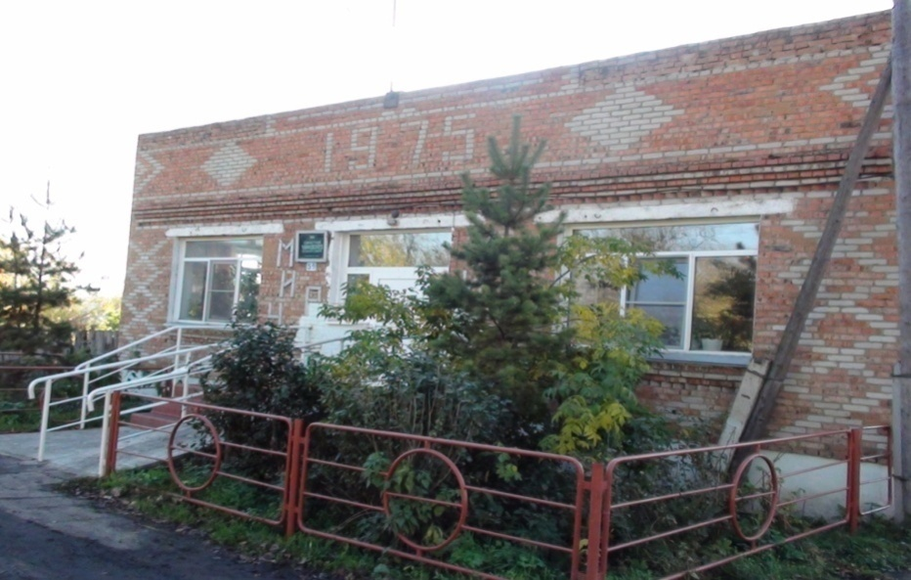

**АДМИНИСТРАЦИЯ ЧУМАКОВСКОГО СЕЛЬСОВЕТА**

**КУЙБЫШЕВСКОГО РАЙОНА**

**НОВОСИБИРСКОЙ ОБЛАСТИ**

**ПОСТАНОВЛЕНИЕ**

10.01.2024 г. № 1

с.Чумаково

О создании муниципальной комиссии по обследованию

жилых помещений инвалидов и общего имущества в

многоквартирных домах, в которых проживают инвалиды

на территории Чумаковского сельсовета Куйбышевского района

Новосибирской области

В соответствии с Постановлением Правительства РФ от 09.07.2016 года № 649 «О мерах по приспособлению жилых помещений и общего имущества в многоквартирном доме с учетом потребностей инвалидов», Федеральным законом от 06.10.2003 № 131-ФЗ «Об общих принципах организации местного самоуправления в Российской Федерации», в целях проведения оценки приспособления жилого помещения инвалида и общего имущества в многоквартирном доме, в котором проживает инвалид администрация Чумаковского сельсовета Куйбышевского района Новосибирской области

ПОСТАНОВЛЯЕТ**:**

1. Создать муниципальную комиссию по обследованию жилых помещений инвалидов и общего имущества в многоквартирных домах, в которых проживают инвалиды, на территории Чумаковского сельсовета Куйбышевского района Новосибирской области.
2. Утвердить состав муниципальной комиссии по обследованию жилых помещений инвалидов и общего имущества в многоквартирных домах, в которых проживают инвалиды, на территории Чумаковского сельсовета Куйбышевского района Новосибирской области согласно приложению №1.
3. Утвердить план мероприятий по обследованию жилых помещений инвалидов и общего имущества в многоквартирных жилых домах, в которых проживают инвалиды на территории Чумаковского сельсовета Куйбышевского района Новосибирской области согласно приложению №2.
4. Постановление от 09.01.2023 г. №1 «О создании муниципальной комиссии по обследованию жилых помещений инвалидов и общего имущества в многоквартирных домах, в которых проживают инвалиды

на территории Чумаковского сельсовета Куйбышевского района

Новосибирской области» считать утратившим силу

1. Опубликовать настоящее Постановление в периодическом печатном издании «Вестник» органов местного самоуправления и разместить на официальном сайте администрации Чумаковского сельсовета Куйбышевского района Новосибирской области.
2. Контроль за исполнением настоящего постановления оставляю за собой.

Глава Чумаковского сельсовета

Куйбышевского района

Новосибирской области А.В. Банников

Приложение № 1

к постановлению администрации

Чумаковского сельсовета

Куйбышевского района

Новосибирской области

от 10.01.2024 г. № 1

**Состав муниципальной комиссии по обследованию жилых помещений инвалидов и общего имущества в многоквартирных домах, в которых проживают инвалиды, на территории Чумаковского** сельсовета Куйбышевского района Новосибирской области

**Председатель Комиссии: А.В. Банников** - глава Чумаковского сельсовета Куйбышевского района Новосибирской области;

**Секретарь комиссии**: М.С.Головач - специалист 1 разряда администрации Чумаковского сельсовета Куйбышевского района Новосибирской области.

**Члены Комиссии:**

Соколова А.М.- специалист администрации Чумаковского сельсовета Куйбышевского района Новосибирской области.

**Банникова М.В.–** специалист администрации Чумаковского сельсовета Куйбышевского района Новосибирской области.

**Шнайдер А.И. –специалист по социальной работе**

Приложение № 2

к постановлению администрации

Чумаковского сельсовета

Куйбышевского района

Новосибирской области

от 10.01.2024 г. № 1

План   
мероприятий по обследованию жилых помещений инвалидов и общего имущества в многоквартирных домах, в которых проживают инвалиды, в целях их приспособления с учетом потребностей инвалидов и обеспечения условий их доступности для инвалидов

|  |  |  |  |
| --- | --- | --- | --- |
| № п/п | Мероприятие | Срок исполнения мероприятия | Ответственный |
| 1. | Рассмотрение документов о характеристиках жилищного помещения инвалида, общего имущества в многоквартирном доме, в котором проживает инвалид (технический паспорт (технический план), кадастровый паспорт и иные документы) | Сентябрь 2024 года | Муниципальная комиссия |
| 2. | Рассмотрение документов о признании гражданина инвалидом, в том числе выписки из акта медико-социальной экспертизы гражданина, признанного инвалидом | Сентябрь 2024 года | Муниципальная комиссия |
| 3. | Проведение визуального, технического осмотра жилищного помещения инвалида, общего имущества в многоквартирном доме, в котором проживает инвалид, при необходимости проведение дополнительных обследований, испытаний несущих конструкций жилищного здания | Октябрь 2024 года | Муниципальная комиссия |
| 4. | Проведение беседы с гражданином, признанным инвалидом, проживающим в жилом помещении, в целях выявления конкретных потребностей этого гражданина в отношении приспособления жилищного помещения | Октябрь 2024года | Муниципальная комиссия |
| 5. | Оценка необходимости и технической возможности приспособления жилищного помещения инвалида и общего имущества в многоквартирном доме, в котором проживает инвалид, с учетом потребностей инвалида и обеспечения условий их доступности для инвалида | Ноябрь 2024 года | Муниципальная комиссия |

**ПРОТОКОЛ**

**публичных слушаний по обсуждению проекта муниципального правового акта «О внесении изменений в Устав сельского поселения Чумаковского сельсовета Куйбышевского муниципального района Новосибирской области»**

Публичные слушания назначены решением сорок шестой сессии Совета депутатов Чумаковского сельсовета Куйбышевского района Новосибирской области шестого созыва от 15.12.2023 года № 3.

Дата проведения публичных слушаний 12.01.2024 года

Время проведения: в 11.00 часов

Место проведения: здание администрации Чумаковского сельсовета Куйбышевского района Новосибирской области: с.Чумаково ул. Ленина, 59.

Председатель публичных слушаний: Богданова Л.В. –председатель Совета депутатов Чумаковского сельсовета.

Секретарь публичных слушаний: Васильева Я.С. – специалист 1 разряда администрации Чумаковского сельсовета.

Присутствовали жители Чумаковского сельсовета Куйбышевского района Новосибирской области в количестве 43 чел.

**Повестка дня:**

1. Рассмотрение проекта муниципального правового акта «О внесении изменений в Устав сельского поселения Чумаковского сельсовета Куйбышевского муниципального района Новосибирской области»

**Слушали:** Банникова А.В. – главу Чумаковского сельсовета Куйбышевского района Новосибирской области, который в своём выступлении ознакомил присутствующих с проектом муниципального правового акта «О внесении изменений в Устав сельского поселения Чумаковского сельсовета Куйбышевского муниципального района Новосибирской области».

**Выступили:**

Богданова Лариса Викторовна – председатель Совета депутатов Чумаковского сельсовета выступила с предложением одобрить проект муниципального правового акта «О внесении изменений в Устав сельского поселения Чумаковского сельсовета Куйбышевского муниципального района Новосибирской области».

**Голосовали**:

«За» - 43 чел.

«Против» - нет

«Воздержались» - нет

**Решили:** Рекомендовать Совету депутатов Чумаковского сельсовета Куйбышевского района Новосибирской области принять муниципальный правовой акт «О внесении изменений в Устав сельского поселения Чумаковского сельсовета Куйбышевского муниципального района Новосибирской области».

Председатель Богданова Л.В.

Секретарь Васильева Я.С.

|  |  |  |
| --- | --- | --- |
| Председатель редакционного Совета | адрес издателя: | тираж |
| А.В. Банников | с. Чумаково, ул. Ленина, 59 | 50 экз. |